БАШКОРТОСТАН РЕСПУБЛИКАhЫ  БЛАГОВЕЩЕН РАЙОНЫ МУНИЦИПАЛЬ РАЙОНЫНЫ hЫННЫ АУЫЛ СОВЕТЫ  АУЫЛЫ БИЛӘМӘhЕ ХАКИМИӘТЕ | 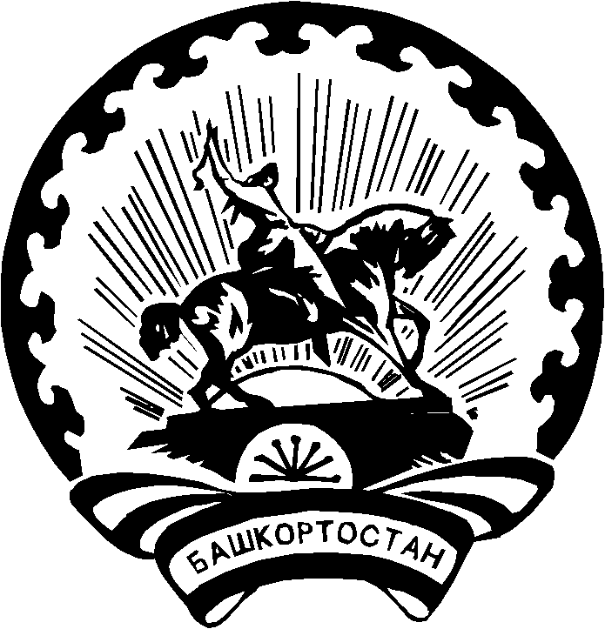 | РЕСПУБЛИКА БАШКОРТОСТАН  АДМИНИСТРАЦИЯ  СЕЛЬСКОГО ПОСЕЛЕНИЯ САННИНСКИЙ СЕЛЬСОВЕТ МУНИЦИПАЛЬНОГО РАЙОНА БЛАГОВЕЩЕНСКИЙ РАЙОН
Тел. факс (34766) 2-54-21,тел. (34766) 2-54-21 е-mail: spsansel09@mail.ru, http:sanninsk -blag.rb
ОКПО 04277230, ОГРН 1020211701035, ИНН/КПП 02580039/ 025801001

КАРАР ПОСТАНОВЛЕНИЕ

«28» октябрь 2021-й №33 «28» октября 2021г.

Об утверждении и введении в действие Программы профилактики нарушений обязательных требований

В соответствии с частью 1 статьи 8.2 Федерального закона от 26 декабря 2008 года № 294-ФЗ «О защите прав юридических лиц и индивидуальных предпринимателей при осуществлении государственного контроля (надзора) и муниципального контроля», представлением Благовещенской межрайонной прокуратуры от 28.09.2021г №29-2021 «Об устранении нарушений законодательства при осуществлении муниципального контроля, о социальной защите инвалидов, о защите инвалидов, о защите населения и территорий от чрезвычайных ситуаций природного и техногенного характера, о противодействии терроризму», администрация сельского поселения Саннинский сельсовет
ПОСТАНОВЛЯЕТ:
- Утвердить прилагаемую Программу профилактики нарушений обязательных требований, осуществляемую органом муниципального контроля – администрацией сельского поселения Саннинский сельсовет на 2021 год и плановый период 2022-2023гг. (далее - Программа профилактики нарушений).
- Должностным лицам администрации сельского поселения, уполномоченным на осуществление муниципального контроля в соответствующих сферах деятельности, обеспечить в пределах своей компетенции выполнение Программы профилактики нарушений, утвержденной пунктом 1 настоящего постановления.
- Настоящее Постановление вступает в силу в соответствии с
действующим законодательством.
- Контроль за исполнением настоящего постановления оставляю за собой.

Глава сельского поселения К.Ю.Леонтьев

Утверждена
постановлением администрации
сельского поселения
Саннинский сельсовет
№33 от 28.10.2021г

Программа
профилактики нарушений обязательных требований, осуществляемая органом муниципального контроля - администрацией сельского поселения Саннинский сельсовет на 2021 год и плановый период 2022-2023 гг.

Паспорт
программы профилактики нарушений обязательных требований законодательства в сфере муниципального контроля, осуществляемого
администрацией сельского поселения Саннинский сельсовет
на 2021 год и плановый период 2022-2023 гг.

Наименование программы | Программа профилактики нарушений обязательных требований законодательства в сфере муниципального контроля, осуществляемого администрацией сельского поселения на 2021 год и плановый период 2022 – 2023 гг.
Правовые основания разработки программы | -Федеральный Закон от 06.10.2003 № 131-ФЗ «Об общих принципах организации местного самоуправления в Российской Федерации»;  -Федеральный закон от 26.12.2008 № 294-ФЗ  «О защите прав юридических лиц и индивидуальных предпринимателей при осуществлении государственного контроля (надзора) и муниципального контроля»;  -Постановление Правительства РФ от 26.12.2018 № 1680 «Об утверждении общих требований к организации и осуществлению органами государственного контроля (надзора), органами муниципального контроля мероприятий по профилактике нарушений обязательных требований, требований, установленных муниципальными правовыми актами»
Разработчик программы | Администрация о сельского поселения (далее – Администрация поселения)
Цели программы | -предупреждение нарушений юридическими лицами и индивидуальными предпринимателями обязательных требований, установленных муниципальными правовыми актами, принятыми по вопросам местного значения, а в случаях, если соответствующие виды контроля отнесены федеральными законами к полномочиям органов местного самоуправления, также муниципальный контроль за соблюдением требований, установленных федеральными законами, (далее – требований, установленных законодательством РФ);  -устранение причин, факторов и условий, способствующих нарушениям обязательных требований, установленных законодательством РФ
Задачи программы | -укрепление системы профилактики нарушений обязательных требований, установленных законодательством РФ;  -выявление причин, факторов и условий, способствующих нарушениям обязательных требований, установленных законодательством РФ;  -повышение правовой культуры руководителей юридических лиц и индивидуальных предпринимателей
Сроки и этапы реализации программы | 2019 год и плановый период 2020-2021 годов
Источники финансирования | Финансовое обеспечение мероприятий Программы не предусмотрено
Ожидаемые конечные результаты | -повысить эффективность профилактической работы, проводимой администрацией поселения, по предупреждению нарушений организациями и индивидуальными предпринимателями, осуществляющими деятельность на территории сельского поселения, требований законодательства РФ;  -улучшить информационное обеспечение деятельности администрации поселения по профилактике и предупреждению нарушений законодательства РФ;  -уменьшить общее число нарушений требований законодательства РФ, выявленных посредством организации и проведения проверок организаций и индивидуальных предпринимателей, осуществляющих деятельность на территории поселения
Структура программы | Подпрограммы отсутствуют

Раздел 1. Виды муниципального контроля, осуществляемого администрацией сельского поселения Саннинский сельсовет

№  п/п | Наименование вида муниципального контроля | Наименование органа (должностного лица), уполномоченного на осуществление муниципального контроля в соответствующей сфере деятельности
1 | Муниципальный контроль за обеспечением сохранности автомобильных дорог местного значения в границах населенных пунктов сельского поселения | Администрация сельского поселения
2 | Муниципальный жилищный контроль на территории сельского поселения Саннинский сельсовет муниципального района Благовещенский район Республики Башкортостан | Администрация сельского поселения
3 | Муниципальный контроль в области использования и охраны особо охраняемых природных территорий местного значения сельского поселения Саннинский сельсовет муниципального района Благовещенский район Республики Башкортостан | Администрация сельского поселения (не осуществляется в связи с отсутствием на территории поселения объектов контроля)
4 | Муниципальный лесной контроль на территории муниципального образования сельского поселения Саннинский сельсовет муниципального района Благовещенский район Республики Башкортостан | Администрация сельского поселения (не осуществляется в связи с отсутствием на территории поселения объектов контроля)
5 | Муниципальный контроль за соблюдением Правил благоустройства на территории сельского поселения Саннинский сельсовет муниципального района Благовещенский район Республики Башкортостан | Администрация сельского поселения

РАЗДЕЛ 2. Основные мероприятия по профилактике нарушений.
2.1. План мероприятий по профилактике нарушений на 2021 год.
№  п/п | Наименование мероприятия | Срок реализации программы | Ответственный исполнитель
1 | Размещение на официальном сайте администрации сельского поселения в сети «Интернет» для каждого вида муниципального контроля перечней нормативных правовых актов или их отдельных частей, содержащих обязательные требования, оценка соблюдения которых является предметом муниципального контроля, а также текстов соответствующих нормативных актов | В течение года(по мере необходимости | Органы(должностные лица), уполномоченные на осуществление муниципального контроля в соответствующей сфере деятельности, указанные в разделе 1 настоящей Программы
2 | Осуществление информирования юридических лиц, индивидуальных предпринимателей по вопросам соблюдения обязательных требований, в том числе посредством разработки и опубликования руководств по соблюдению обязательных требований, проведения семинаров и конференций, разъяснительной работы в средствах массовой информации и иными способами.  В случае изменения обязательных требований- подготовка и распространение комментариев о содержании новых нормативных актов, устанавливающих обязательные требования, внесенных изменениях в действующие акты, сроках и порядке вступления их в действие, а также рекомендаций о проведении необходимых организационных, технических мероприятий, направленных на внедрение и обеспечение соблюдения обязательных требований. | В течение года(по мере необходимости) | Органы(должностные лица), уполномоченные на осуществление муниципального контроля в соответствующей сфере деятельности, указанные в разделе 1 настоящей Программы
3 | Обеспечение регулярного(не реже одного раза в год) обобщения практики осуществления в соответствующей сфере деятельности муниципального контроля и размещение на официальном сайте администрации сельского поселения в сети «Интернет» соответствующих обобщений, в том числе с указанием наиболее часто встречающихся обязательных требований с рекомендациями в отношении мер, которые должны приниматься юридическими лицами, индивидуальными предпринимателями в целях недопущения таких нарушений | IV квартал | Органы(должностные лица), уполномоченные на осуществление муниципального контроля в соответствующей сфере деятельности, указанные в разделе 1 настоящей Программы
4 | Выдача предостережений о недопустимости нарушения обязательных требований в соответствии с частями 5-7 ст.8.2 Федерального закона от 26 декабря 2008 года № 294-ФЗ «О защите прав юридических лиц и индивидуальных предпринимателей при осуществлении государственного контроля (надзора) и муниципального контроля» (если иной порядок не установлен федеральным законом) | В течение года(по мере необходимости) | Органы(должностные лица), уполномоченные на осуществление муниципального контроля в соответствующей сфере деятельности, указанные в разделе 1 настоящей Программы
2.2. Проект плана мероприятий по профилактике нарушений на 2021 и 2022 годы.
№  п/п | Наименование мероприятия | Срок реализации программы | Ответственный исполнитель
1 | Размещение на официальном сайте администрации сельского поселения в сети «Интернет» для каждого вида муниципального контроля перечней нормативных правовых актов или их отдельных частей, содержащих обязательные требования, оценка соблюдения которых является предметом муниципального контроля, а также текстов соответствующих нормативных актов | В течение года (по мере необходимости) | Органы (должностные лица), уполномоченные на осуществление муниципального контроля в соответствующей сфере деятельности, указанные в разделе 1 настоящей Программы
2 | Осуществление информирования юридических лиц, индивидуальных предпринимателей по вопросам соблюдения обязательных требований, в том числе посредством разработки и опубликования руководств по соблюдению обязательных требований, проведения семинаров и конференций, разъяснительной работы в средствах массовой информации и иными способами.  В случае изменения обязательных требований- подготовка и распространение комментариев о содержании новых нормативных актов, устанавливающих обязательные требования, внесенных изменениях в действующие акты, сроках и порядке вступления их в действие, а также рекомендаций о проведении необходимых организационных, технических мероприятий, направленных на внедрение и обеспечение соблюдения обязательных требований. | В течение года (по мере необходимости) | Органы (должностные лица), уполномоченные на осуществление муниципального контроля в соответствующей сфере деятельности, указанные в разделе 1 настоящей Программы
3 | Обеспечение регулярного(не реже одного раза в год) обобщения практики осуществления в соответствующей сфере деятельности муниципального контроля и размещение на официальном сайте администрации сельского поселения в сети «Интернет» соответствующих обобщений, в том числе с указанием наиболее часто встречающихся обязательных требований с рекомендациями в отношении мер, которые должны приниматься юридическими лицами, индивидуальными предпринимателями в целях недопущения таких нарушений | IV квартал | Органы(должностные лица), уполномоченные на осуществление муниципального контроля в соответствующей сфере деятельности, указанные в разделе 1 настоящей Программы
4 | Выдача предостережений о недопустимости нарушения обязательных требований в соответствии с частями 5-7 ст.8.2 Федерального закона от 26 декабря 2008 года № 294-ФЗ «О защите прав юридических лиц и индивидуальных предпринимателей при осуществлении государственного контроля (надзора) и муниципального контроля» (если иной порядок не установлен федеральным законом) | В течение года (по мере необходимости) | Органы(должностные лица), уполномоченные на осуществление муниципального контроля в соответствующей сфере деятельности, указанные в разделе 1 настоящей Программы

